

**DISCIPLINA: LABORATÓRIO ORGANIZAÇÃO E ARQUITETURA DE COMPUTADORES**

**RELATÓRIO: LABORATÓRIO 01**

**(2022)**

**ALUNO: Lucas Fausto Medeiros**

**Professor.: Misael Elias de Morais**

CAMPUS CAMPINA GRANDE, abril de 2021

**RESUMO**

Experiência 01 de Laboratório da disciplina de Organização e Arquitetura de Computadores, utilizando simulador MCU 8051 IDE.

**INTRODUÇÃO**

A atividade prática teve como objetivo avaliar os métodos de funcionamento do microcontrolador MCU 8051, avaliando o que aconteceria em cada linha de execução do código utilizado na IDE, basicamente foram utilizados modos de Transferência de Dados, Operações Lógicas e Desvio de instruções.

**MATERIAL E MÉTODOS:**

O material utilizado foi o simulador do microcontrolador MCU 8051, além de um código de programa que foi disponibilizado.

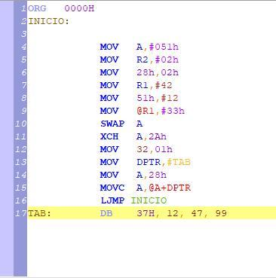

**RESULTADOS E DISCUSSÃO**

Como acordado, segue abaixo todo o procedimento de comentado de acordo com mnemônica de resoluções das operações lógicas. Segue descrito linha a linha todas as instruções do programa.

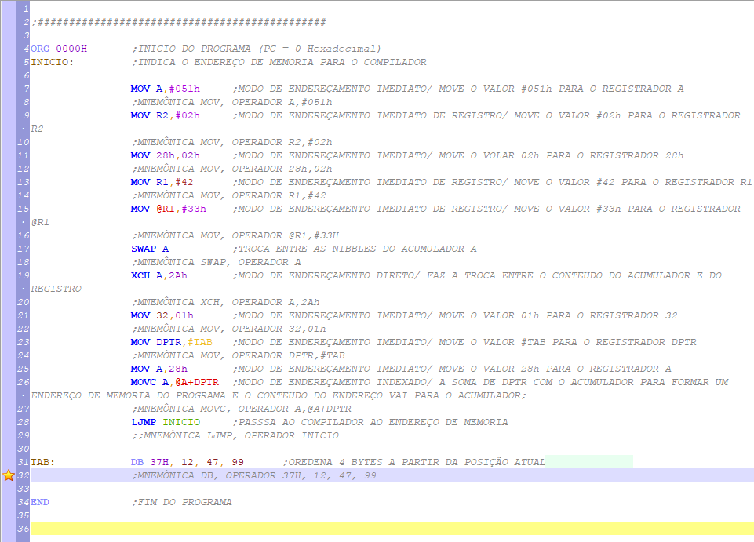

Quando se inicia a IDE, temos esses valores:

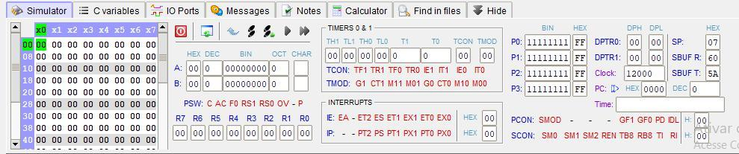

Quando o endereço 0 é iniciado, a **linha 17** está movendo o valor de #051h para o registrador A.

Como fica na memória de dados:

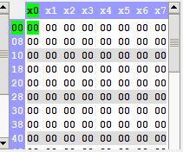

Memória do programa:

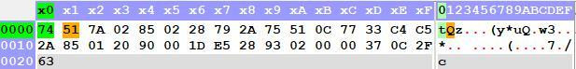

L**inha 18**, o código está movendo o valor de #02h para o registrador R2.

Memória de dados:



Memória do programa:

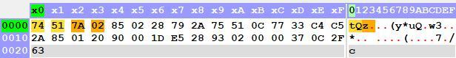

L**inha 19**, move-se o valor de 02h para registrador 28h.

Memória de dados fica:

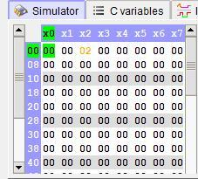

Memória do programa:

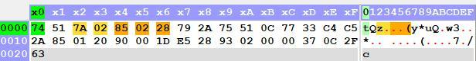

L**inha 20** do programa, o código está movendo o valor de #42 para o registrador R1.

Memória de dados:

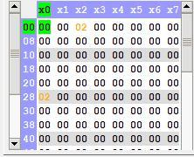

Memória do programa:

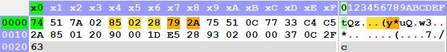

L**inha 21**, o código move o valor de #12 para o registrador 51h.

Memória de dados:

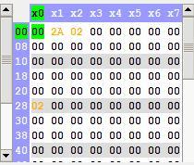

Memória do programa:

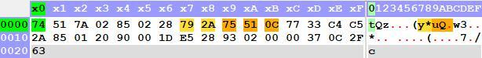

L**inha 22**, move-se o valor de #33h para a posição de memória R1.

Memória de dados:

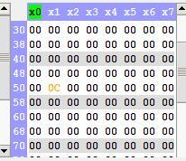

Memória do programa:

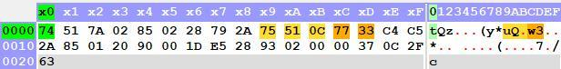

L**inha 23**, o código está fazendo uma troca entre as nibbles do acumulador A.

Memória de dados:

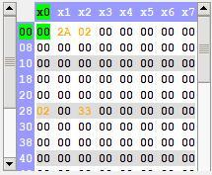

Memória do programa:

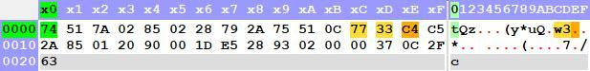

L**inha 24**, faz-se uma troca entre o conteúdo do acumulador e do registro.

Memória de dados:

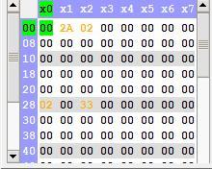

Memória do programa:

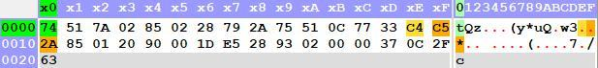

L**inha 25,** está movendo o valor de 01h para o registrador 32.

Memória de dados:

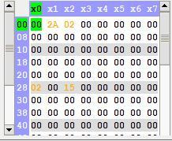

Memória do programa:

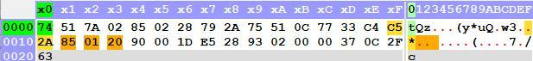

L**inha 26**, o código está movendo o valor de #TAB para o registrador DPTR.

Memória de dados:

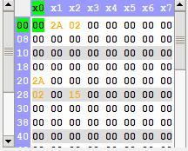

Memória do programa:

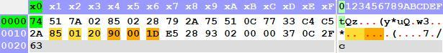

L**inha 27,** move-se o valor de 28h para o registrador A.

Memória de dados:

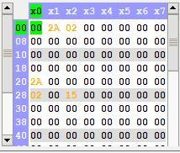

Memória do programa:

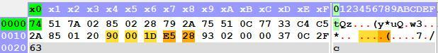

L**inha 28**, somando DPTR + o acumulador forma um endereço de memória do programa e o conteúdo do endereço é movido para o acumulador. A memória de dados:

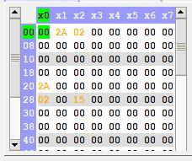

Memória do programa:

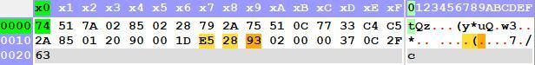

L**inha 29**,o código informa ao compilador um endereço de memória.

Memória de dados:

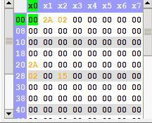

Memória do programa:

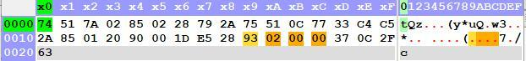

L**inha 30**, têm-se o DB que serve para informar ao compilador para reservar memória com certo conteúdo.

E o conteúdo do acumulador quando o conteúdo do PC for zero, pela terceira vez é:

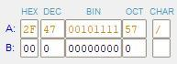

L**inha 31**, finaliza o programa.

**CONCLUSÃO**

Com a utilização do MCU 8051, temos a possibilidade de projetar sistemas usando hardware simulado, conseguindo exceder as expectativas e aprendizado de acordo com a teoria estudada em sala.

**REFERÊNCIAS BIBLIOGRÁFICAS**

MORAIS, Misael. Organização e arquitetura de computadores. [S. l.], 16 mar. 2021.